Тематическая неделя «Растительный мир»
средняя группа 4-5 лет

Образовательная деятельность | Материалы и оборудование
Художественно -эстетическое развитие | Аппликация «Мать-и-мачеха». Материалы: Картон темно зеленого цвета, цветная бумага зеленого цвета двух оттенков, желтая цветная бумага для цветочков, ножницы, клей ПВА или клей-карандаш.  Стебельки у мать-и-мачехи выполняются из треугольников. Цветки выполняются из круга сложенного в 2-4 раза (по желанию), сверху необходимо сделать надрезы и распушить.  Лепка «Веточка березки в вазе». Материалы: белый картон, пластилин, стек. Ваза выполнена из тоненького жгутика, (вазу можно аккуратно замазать пластилином). Украшение вазы по желанию.  Веточки из жгутика, а листочки делаются следующим образом: скатать небольшие горошинки светло зеленого цвета, горошинки сплющить и придать форму листика, прикрепить к веточке. На листочке стеком прорисовать прожилки.  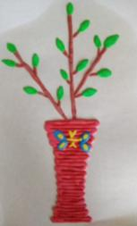  Рисование «Поэтапное рисование ромашки». Материалы: альбомный лист, простой карандаш, цветные карандаши.  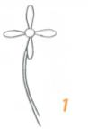
Речевое развитие | Заучивание стихотворений  1. Заучивание стихотворения Ю. Кушака «Олененок»  (Рисунок к стихотворению на последнем листе)  Цель. Помочь детям запомнить и выразительно читать одно из стихотворений.  Ход занятия  Воспитатель напоминает детям о том, что многим очень трогательное стихотворение Ю. Кушака «Олененок».  Воспитатель читает стихотворение, и предлагает детям выучить его.  Слегла олениха  Да так и не встала...  У олененка  Мамы не стало.  Я его глажу,  С ладошки кормлю,  Я его очень,  Очень люблю.  И всюду за мной  Он скачет упрямо,  Пусть думает он,  Что я – его мама  Воспитатель предлагает детям ответить на вопрос:  Слегла олениха,  Да так и не встала? (4–5 подтверждений)  Ответно-вопросная форма общения позволяет детям быстрее запомнить начало стихотворения.  Педагог повторяет эти строчки и присоединяет к ним две следующие:  У олененка  Мамы не стало.  Воспитатель просит дошкольников прочитать четверостишие негромко и так, чтобы в нем звучало сочувствие к осиротевшему малышу (4–5 ответов).  «Ребенок, – продолжает педагог, – изо всех сил пытается помочь олененку:  Я его глажу,  С ладошки кормлю.  Я его очень,  Очень люблю».  Дети упражняются в выразительном чтении этих строк (4–5 индивидуальных ответов).  Педагог читает две первые части стихотворения и присоединяет последнюю:  И всюду за мною  Он скачет упрямо.  Пусть думает он,  Что я – его мама.  «Итак, олененок упрямо следует за своим другом, – поясняет педагог, – даже тогда, когда ребенок, судя по всему, не разрешает малышу скакать за ним. Иначе откуда бы появилось слово упрямо».  Педагог дважды читает четверостишие, но каждый раз по-разному. В одном случае интонационно выделяет слова за мною , во втором – слово упрямо . Интересуется, какой из  вариантов декламации детям понравился больше.  Далее дети читают эти строчки самостоятельно (3–5 повторений).  Педагог называет ребенка, чья импровизация ему показалась наиболее удачной.  Воспитатель читает стихотворение полностью. Затем повторяет его, а дети тихо, практически без голоса, читают стихотворение вместе с ним.  Далее стихотворение читают 2–3 ребенка, быстро запоминающие стихи и выразительно передающие их.  2. Заучивание русской народной песенки «Дед хотел уху сварить». (Рисунок к песенке на последнем листе)  Ход занятия  Воспитатель говорит, что намерен порадовать детей, познакомив их с русской народной песенкой «Дед хотел уху сварить».  Педагог дважды читает стихотворение.  Дед хотел уху сварить,  Дед пошел ершей ловить.  А за дедом кот Лаврентий,  За котом петух Терентий.  Тащат удочки Вдоль по улочке.  Деду одному невмочь,  Надо старому помочь.  Спрашивает у детей, действительно ли это добрая песенка, и могут ли они доказать это.  «Грех не выучить эту песенку. Любой взрослый будет доволен, если услышит ее в вашем исполнении», – продолжает воспитатель.  Педагог повторяет первые четыре строчки, а дети после паузы договаривают клички животных (2–3 повторения), запоминая, как зовут кота и петуха.  Дед хотел уху сварить,  Дед пошел ершей ловить,  А за дедом кот Лаврентий,  За котом петух Терентий.  Воспитатель еще раз читает четверостишие и присоединяет к нему следующие две строки:  Тащат удочки  Вдоль по улочке.  «Легко ли коту и петуху дедовы удочки тащить? – спрашивает педагог. – Было бы легко, тогда другое слово, а не слово тащить использовалось бы в песенке. Тащат кот и петух удочки, вздыхают:  Деду одному невмочь.  Надо старому помочь».  Воспитатель упражняет детей в выразительном чтении последних строчек, предлагая читать их вдвоем: ребенок, изображающий кота, читает строчку целиком, а ребенок,  изображающий петуха, вздыхая, соглашается с котом: «Невмочь, надо помочь». Упражнение повторяется 4–5 раз. Каждый раз исполнители меняются.  Воспитатель интересуется, есть ли среди детей рыбаки и что они знают о ершах.  Затем поясняет: «Это забавная народная песенка, в ней много лукавства. Даже рыба, которую дед  собирается наловить, чтобы сварить уху, костлявая, колючая. Ее и чистить трудно, да и кот намучается, собравшись рыбкой полакомиться».  Педагог повторяет песенку. Дети читают ее вместе с педагогом практически без голоса, но четко артикулируя слова.
Познавательное развитие  (математика) | Закреплять представления детей о том, что результат счёта не зависит от качественных признаков предмета (размера, цвета). Геометрические фигуры. Закрепление понятий справа – слева.  Первое задание:  - Раскрась карточки слава.  - У каждой цифры своя картинка. Соедини (все тройки пойдут к звездочкам и т.д.). (Напомнить ребенку что цифра 1 обозначает количество предметов один; цифра 2 обозначает количество предметов два ит.д.)  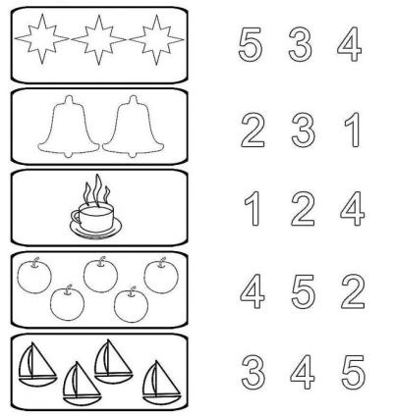  Второе задание:  - Рассмотри геометрические фигуры. Покажи круг, квадрат, треугольник.  - Раскрась самые большие фигуры из трех фигур – красным цветом. Самые маленькие – синим. А средние – зеленым цветом.  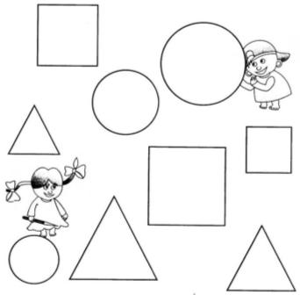  Задание 3:  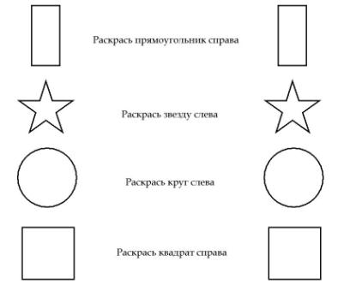  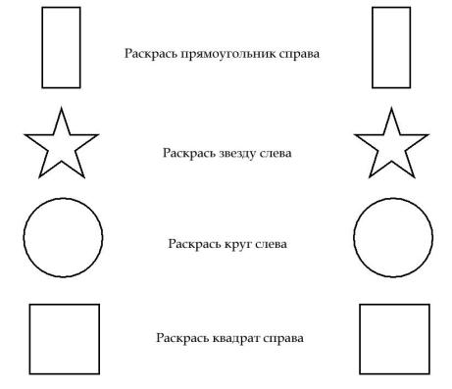
Социально — коммуникативное развитие | «Мой родной город»  Цель: Продолжать закреплять знания детей о названии родного города, поселка, знакомить с его достопримечательностями. Подвести к пониманию того, что люди, которые строили город (поселок, очень старались и хорошо выполнили свою работу. Воспитывать чувство гордости за свой город.  1.Проблемная ситуация:  В: Ребята, вы слышите? Кто-то плачет? ……  Давайте посмотрим, кто это к нам пришел? ……  В углу группы плачет щенок (игрушка)!  В: Какой маленький щеночек! Почему ты плачешь, и как ты сюда попал? Он потерялся! Гулял, гулял и потерялся! ……  В: Не плачь, мы с ребятами тебе поможем, правда, ребята?  - Давай познакомимся! Как тебя зовут? Тиша.  -Ты попал в детский сад, в нашей группе очень добрые и веселые ребята. Мы поможем тебе вернуться домой.  В: Ребята, как же мы найдем дом, в котором живет Тишка? Где много домиков для животных? ……  - Тогда, нам придется отправиться в лес? …….  - Как мы туда доберемся, на чем? …….  - Но мы же можем напугать маленьких зверей, если полетим в лес на самолете, помчимся на машине, на поезде!  - Правильно! Становитесь все за мной, пойдем в лес по тропинке!  Физкультминутка «Идем в лес».  Мы шагаем, мы шагаем!  Выше ножки поднимаем!  Через камушки и кочки,  Через ямки и пенечки!  Раз, два, три, четыре  Мы в лесу, а не в квартире!  В: Ну вот мы и в лесу! Чувствуете, какой свежий воздух? Давайте подышим!  - Смотрите сколько на картинках домиков для животных! Тишка! Ты узнаешь свой домик? (Картинки на последнем листе).  Ребята, давайте подберем домики к животным, может, Тишка узнает свой домик?  - Ну что, Тишка, где твой домик?  Ребята, Тишка говорит, с  Что он не находит здесь свой домик!  -Ребята, где еще живет много животных?  -Нам нужно отправляться в деревню? На чем туда поедем?  - Тогда занимайте места в автобусе!  - Ну вот и добрались!  Только что-то я не вижу у бабушки с дедушкой никаких животных. Куда же они подевались?  Наверное, звери гуляли все вместе и перепутались! Давайте расселим всех по своим домам! Дикие животные вернутся в лес, а домашние к бабушке, в деревню. Возьмите в руки по одному животному. Подойдите к лесу те, у кого дикое животное, подойдите к бабушке те, у кого домашнее животное.  - Ну что, Тишка! Узнаешь свой дом? Скажи ребятам, Тишка, А какой твой дом? И с кем ты жил?  Он жил с девочкой Катей в большом доме, в котором живет очень много людей. А возле дома есть дорога, по которой ездят машины.  - Ребята, если Тишка жил в большом доме, может он живет в нашем городе?  Есть у нас в городе большие дома?  А есть у нас в городе большие дороги, по которым ездят много машин?  - Давайте построим для Тишки наш город, может он узнает свой дом? Возьмите один кубик. У кого красные кубики, постройте красный дом. У кого желтые, желтый дом. Как много красивых домов в нашем городе!  -Какой замечательный город получился! Как он называется?  - Конечно, это наш родной красивый город «Ярославль».  У нас в городе много разных зданий, я вам буду загадывать загадки, а вы попробуйте отгадать.  В этом домике врачи.  Ждут людей, чтоб их лечить.  Всем они помочь, готовы -  Отпускают лишь здоровых. (больница)  Стоит весёлый, светлый дом.  Ребят проворных много в нём.  Там пишут и считают,  Рисуют и читают. (школа)  Это что за чудный дом?  Сто детишек в доме том,  Дом детишкам очень рад.  Что же это (детский сад)  Шумят повсюду поезда,  И едут люди кто куда.  Со всех сторон, со всех концов,  Кто ждёт прибытий поездов.  Того мы приглашаем в зал,  Что называется (вокзал)  Ты можешь здесь купить конверт.  Послать посылку срочно.  Всем передать большой привет.  Ведь это здание - … (почта)  Если холодильник пуст,  Закончились продукты.  Ты сюда входи скорее.  И бери корзину,  Покупай, что повкуснее.  В нашем (магазине)  Показать детям фотографии города Ярославля.  Тишка: Я вижу мой дом! Я нашел его! (показывает на один из домов)  Благодарит детей и убегает  Ребята, вы сегодня помогли маленькому щенку Тишке! Вы не испугались отправиться в лес и деревню.
Физкультминутки

Подвижная игра «На цветочной полянке»
В разных углах зала размещаются цветы (желтые, красные, розовые, голубые) на «полянке». Каждый ребенок получает лепесток, и занимает место вокруг цветка соответствующего цвета, присев на корточки.
В поле выросли цветы, (Дети медленно встают)
Распустили лепестки. (Поднимают свои лепестки вверх)
Вдруг повеял ветерок, (Покачивают руками вправо-влево)
Закружился лепесток. (Покружились на месте)
Ветерок их оторвет. (Разлетелись врассыпную)
И на землю вновь вернет. (Вернулись к своему цветку)

Физкультминутка «На окне в горшочках»
На окне в горшочках (Дети сидят на корточках)
Поднялись цветочки. (Медленно подняться)
К солнцу потянулись, (Потянуться на носочках, подняв руки вверх)
Солнцу улыбнулись. (Улыбнуться)
К солнышку листочки (Повороты вправо-влево)
Повернут цветочки, (Вытянуть руки, соединить ладошки над головой)
Развернут бутоны. (Раскрыть ладошки-бутоны)
В солнышке утонут.
Пальчиковая гимнастика

«Кактус»
На окне цветок колючий (Показать прямоугольник перед собой)
Смотрит за околицу
(Сделать «бинокль» из ладошек)
Вы его не троньте лучше (Погрозить пальчиком)
Очень больно колется.
(Уколоть пальчиком ладошку и сморщится)
Не подушка для иголок, (сложенные ладошки под щёчку)
И не ёжик, и не ёлка, (сложить ладошки. растопырить пальцы , «нарисовать» ёлку перед собой)
Но не даст себя в обиду, (Отрицательный жест головой и указательным пальчиком)
Потому что весь в иголках. (Уколоть пальчиком ладошку)

"Цветок"
У нас в саду расцвел цветок. (Соединяем пальчики в бутон)
Чтоб стал красив он и высок. (Разъединяем пальчики)
Раскрыл наутро лепестки. (Ритмичные движения пальцами врозь, вместе)
Должны работать корешки. (Кисти вниз, пальцы врозь)
А теперь понюхаем наш цветочек - вдох носом, на выдохе длительно произносить «А-а-а-х!».

«Комнатные цветы»
На окно скорее глянь: (показывают обе ладошки)
Здесь у нас цветет герань.
Здесь красавец бальзамин,
Амариллис рядом с ним.
Фуксия, бегония…(загибаем пальцы в кулачок, начиная с мизинца)
Все названья помним. (раскрываем ладошку)
Мы взрыхлим цветы, польем.
(делаем «царапающие» движения, выставляем большой палец в сторону – имитируем движения полива)
Пусть подрастают день за днем. (делаем «бутоны» и распускаем их,
оттопыривая по одному пальцу)

